JPK –Excel et Geni
Utilisation des fichiers Excel pour les contrôles de saisie graphique et de saisie dans la base de données de Geni.
Afin de faciliter l’analyse différents fichiers ont été créés avec une liaison directe à la base de données de GENI. La connexion à la base de données de Geni est en lecture seule.
Ces fichiers ont été créés pour des analyses particulières ou en test dans l’attente d’un développement dans l’ERP.
Ce fichier explique les comment installer une connexion pour actualiser les fichiers Excel.
Plusieurs modes de connexions ont été utilisés au fur et à mesure des années et des évolutions de Microsoft Excel et des connaissances de l’auteur. En 2023, quelques écrans ont été créés avec PowerBI.
L’utilisation des fichiers nécessite l’installation d’une connexion vers la base de données, ne pas oublier de mettre à jour les données, puis mettre à jour les tableaux croisés dynamiques. le fichier de vérification des intégrations de saisie graphique nécessite une macro complémentaire pour Excel.
La mise à jour ou la modification de ces fichiers implique certaines connaissances, prérequis et autorisations.
C’est l’objet de ce fichier de présentation.

Connaissances nécessaires pour la mise à jour des fichiers :
- GENI – Export de listes vers Excel.
- GENI – Structure de la base de données (cf. Geplog).
- Interrogation des bases de données (SQL), (autorisation Geplog).
- Connection à une base de données.
- PowerQuery.
- Pour PowerBI connaissance de M et Dax.
- Programmation de macros en VBA.

Prérequis logiciels :
- Office 2010 SP2 ou+
- Une liaison ODBC 64 bits vers GENI
- 64-bit Oracle Data Access Components (ODAC)
- Le module complémentaire PowerQuery pour Excel 2010 (note : powerquery est inclus de base dans Excel 2016)
- GENI_macros.xlam (fichier de macros complémentaires pour Excel créé par Jean-Pierre KUNTZ)
L’ensemble des fichiers sont disponibles dans le disque partagé : gpaopar\JPK\GENI_Admin


Connexion ODBC 64
En janvier 2023, j’ai créé un dossier odbc64 contenant les fichiers nécessaires à la connexion odbc.
- Il suffit de copier-coller ce dossier dans C:\GEP_LOG ou tout autre emplacement.
- Lancer une invite de commande en mode administrateur.
- Se placer dans le dossier odbc64
- Exécuter le programme : odbc_install.exe
un message de confirmation de la bonne installation du driver devrait apparaitre.
Ajouter une variable d'environnement TNS_ADMIN en direction de TNSNAMES.ORA
TNS_ADMIN = C:\ORANT\NETWORK\ADMIN
Ou si vous n’avez pas de fichier ORANT : C:\GEP_LOG\odbc64
Ajouter dans le path le lien vers le driver ODBC correspondant au système d'exploitation
C:\GEP_LOG\odbc64
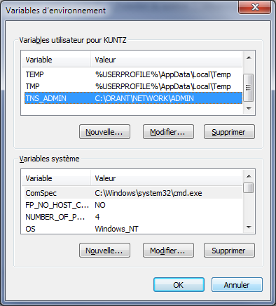
Configurer la connexion odbc
64-bit ODBC connections paramétrées dans %WINDIR%\System32\odbcad32.exe

ATTENTION il existe aussi un gestionnaire de connexion 32bits. (ce n’est pas le connecteur choisi)
32-bit ODBC connections paramétrées dans %WINDIR%\SysWOW64\odbcad32.exe
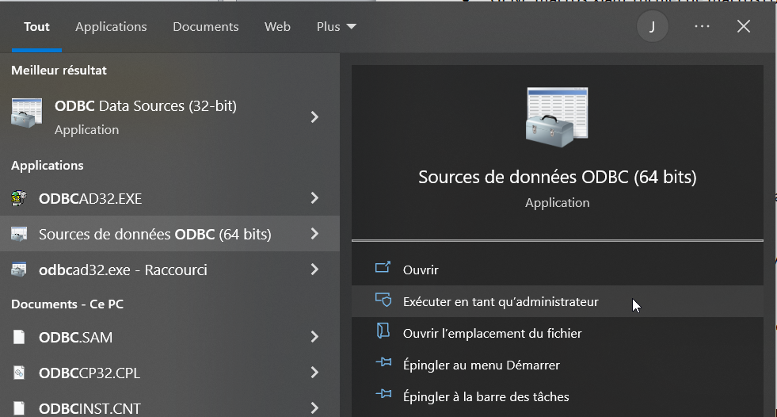
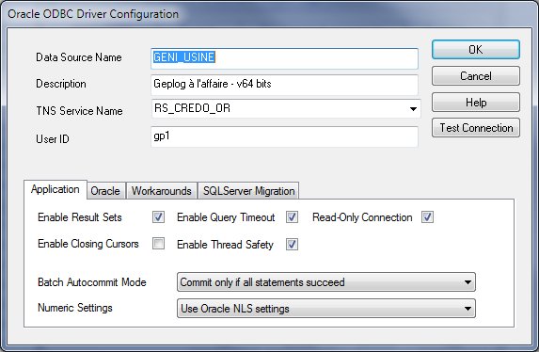
- Data Source Name : GENI_USINE Notez exactement ce paramètre sans modification, il est enregistré dans les fichiers Excel.
- Description : Texte libre
- TNS_ Service Name : A choisir dans la liste déroulante (correspond au paramétrage du fichier TNSNAMES.ORA)
- Utilisateur : gp1
- Mot de passe : prod01
Vous pouvez cliquer sur Test Connection pour vous assurer du bon paramétrage.
En cas de problème, contactez le service informatique.
Lorsque vous utiliserez un fichier nécessitant la connexion à la base de données, vous devrez choisir la connexion et saisir le mot de passe.

PS note de l’auteur :
Le fichier odbc64 contient les fichiers minimum pour une connexion à une base oracle version 10.2.0.5 et le contenu des fichiers trouvés sur le site Oracle:
- instantclient-basic-win64-10.2.0.5.zip
- instantclient-odbc-win64-10.2.0.5.zip
Dézipper dans le même dossier, renommer et placer dans C:\GEP_LOG\odbc64

Oracle Data Access Components (ODAC)
Cette étape peut être nécessaire si vous n’avez jamais eu de produit Oracle installé sur votre poste.
Z:\Informatique\Install\Microsoft Power BI\ODAC122011_x64
Lancez le fichier setup.exe en mode administrateur et suivez les indications du programme.
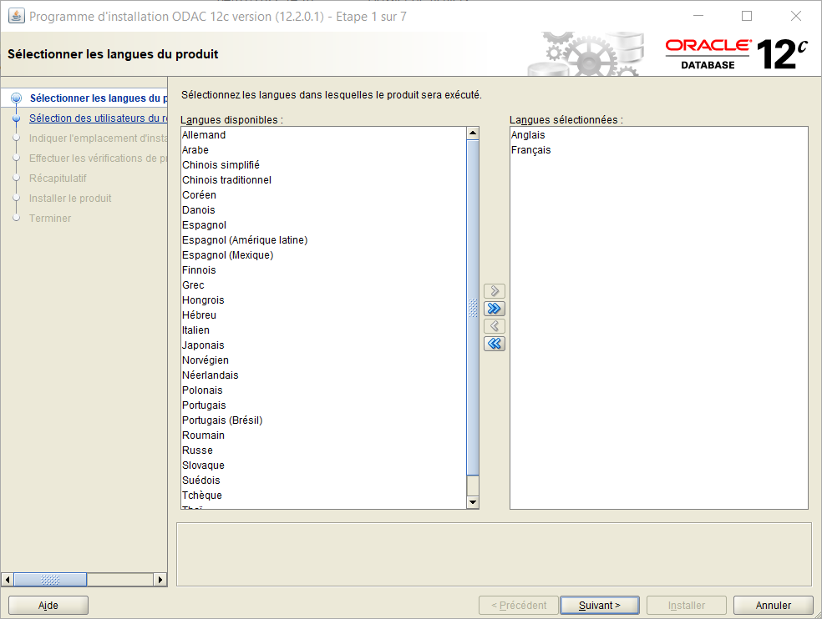
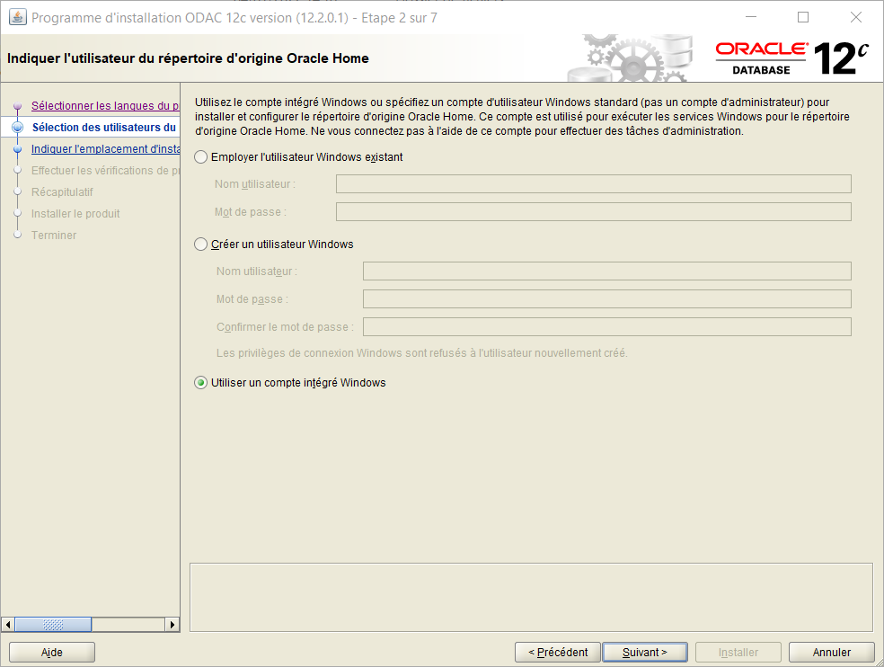

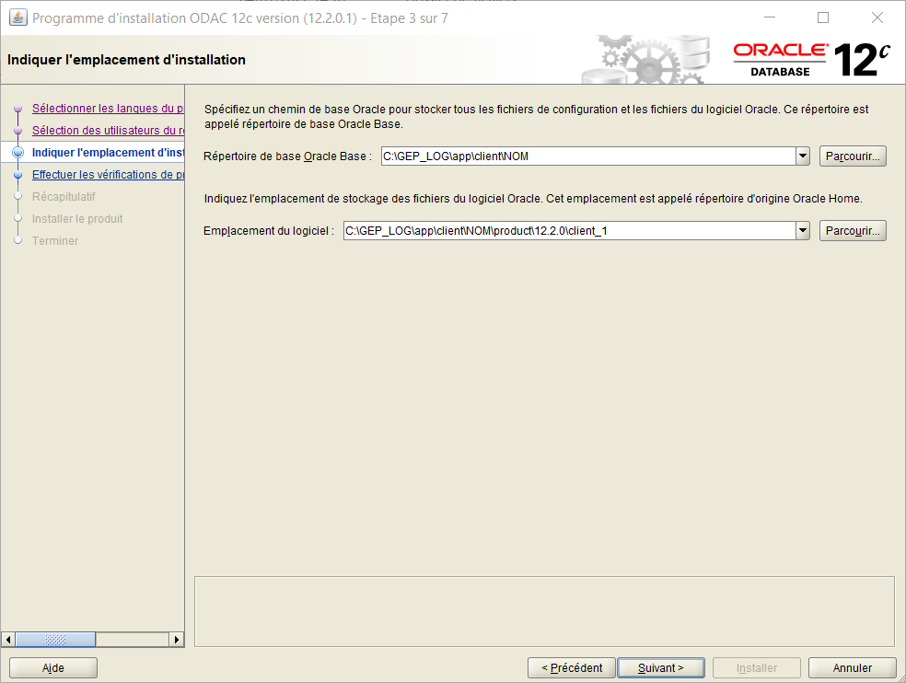
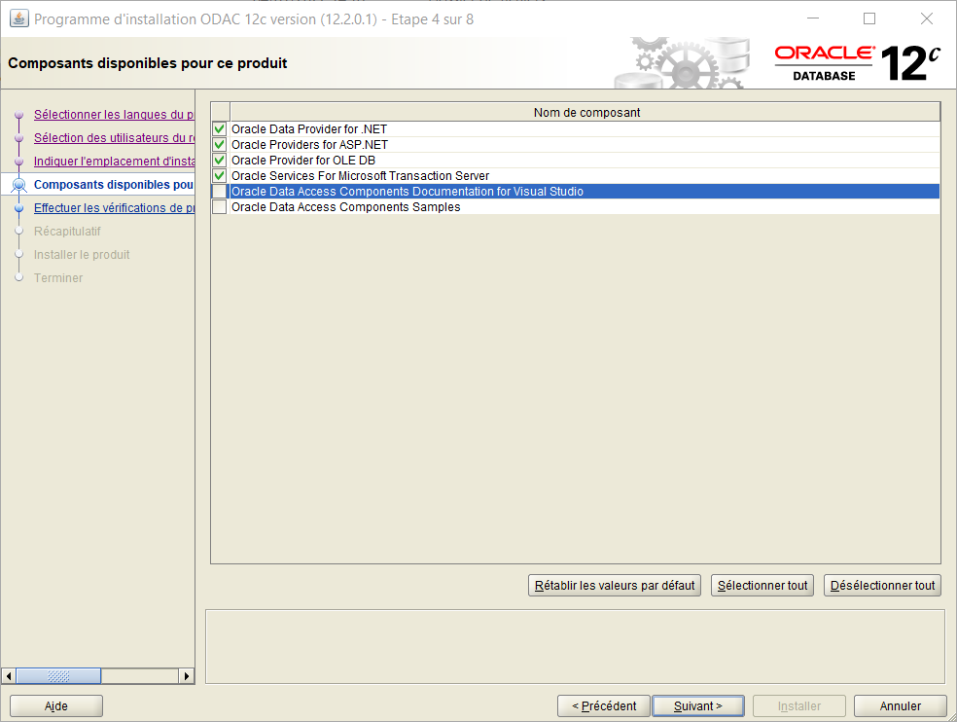
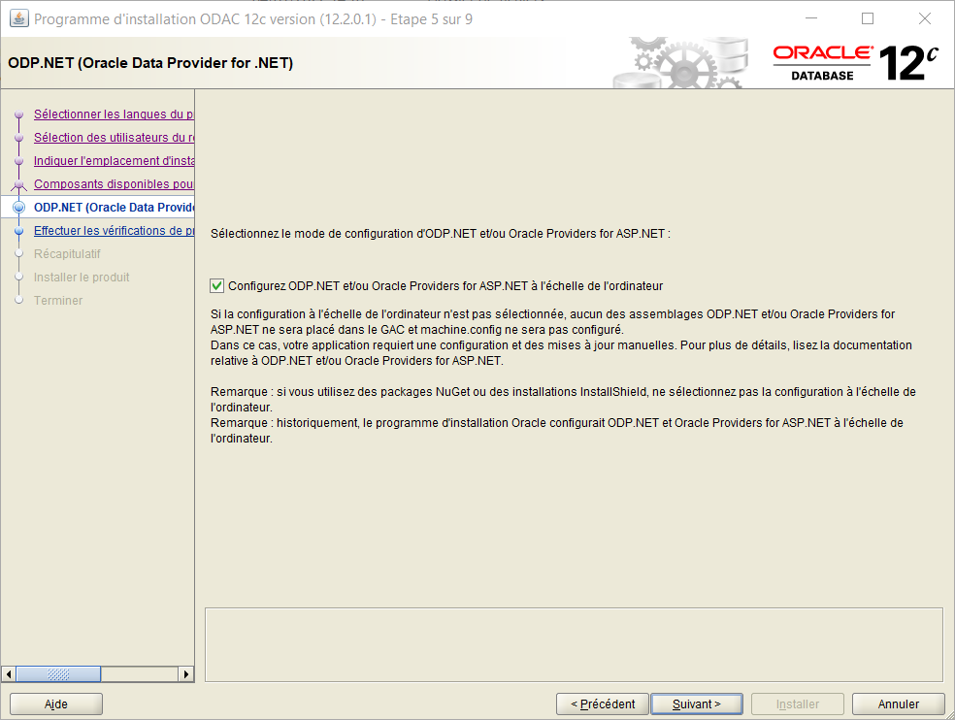
Cliquer sur suivant … puis installer.


Installation du fichier de macros complémentaires dans Excel
GENI_macros.xlam (fichier de macros complémentaires pour Excel créé par Jean-Pierre KUNTZ)
Ces macros sont utilisées avec les fichiers de contrôle des intégrations de liasses de saisie graphique.
Récupérer le fichier et copiez le dans le dossier de démarrage d’Excel XLSTART
%userprofile%\AppData\Roaming\Microsoft\Excel\XLSTART
Ou
Aller dans Fichier > Options > Compléments
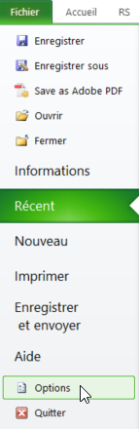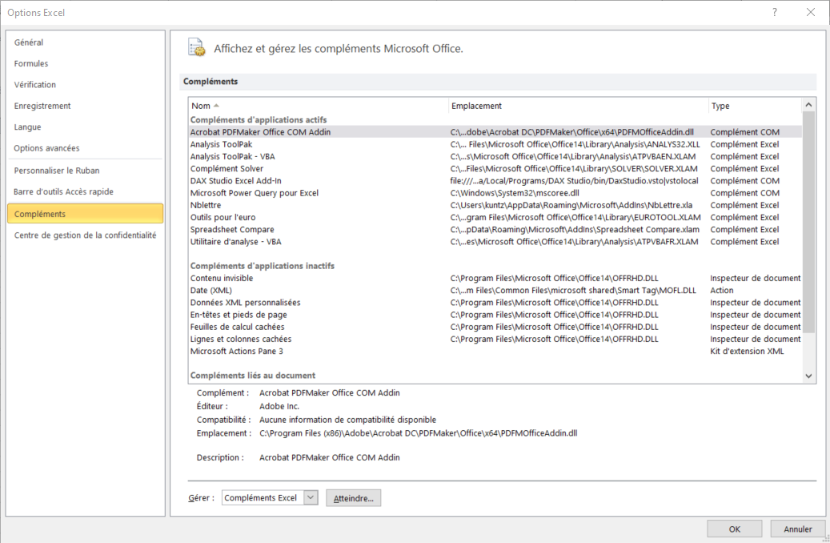
En bas d’écran : Gérer : Complément Excel , cliquer sur Atteindre

Si vous avez une demande de mot de passe pour modifier une macro essayez : jpk ou JPK ou jpkuntz
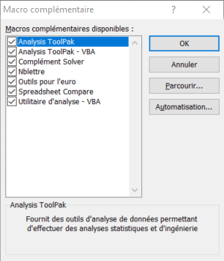
Cliquer sur Parcourir et aller chercher le fichier GENI_macros.xlam sur le serveur
\\10.71.200.29\gpaopar\JPK\CH__encours (au 13/02/2023)


Connexion Power Query
En 2023 quelques fichiers ont été créés en interrogeant la base avec Power Query.
Ce requêteur est disponible dans Excel et Power BI, pour des fonctions avancées il nécessite de connaitre le langage M ( https://learn.microsoft.com/fr-fr/powerquery-m/ )

1ère connexion avec PowerQuery :


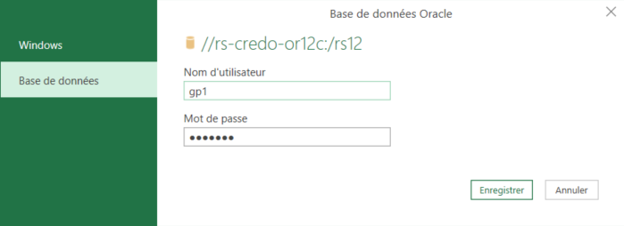
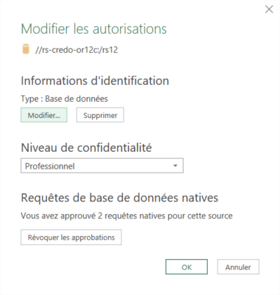

Options à modifier dans Excel :
Dans l’onglet du Ruban d’Excel 2010, après ajout du module complémentaire, cliquer sur Options
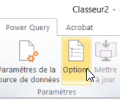
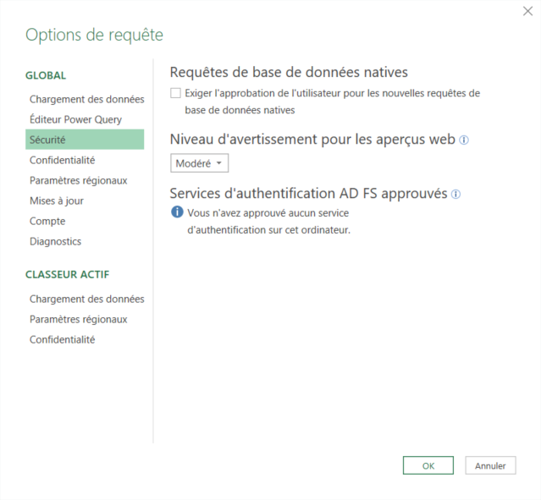
Décochez cette case
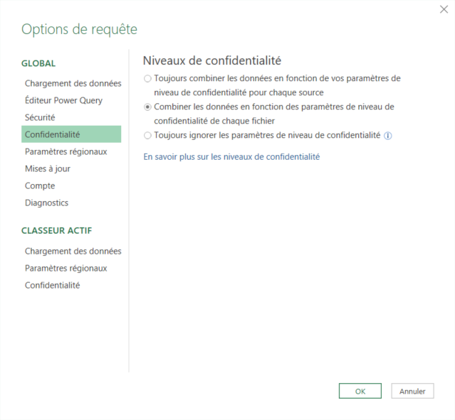
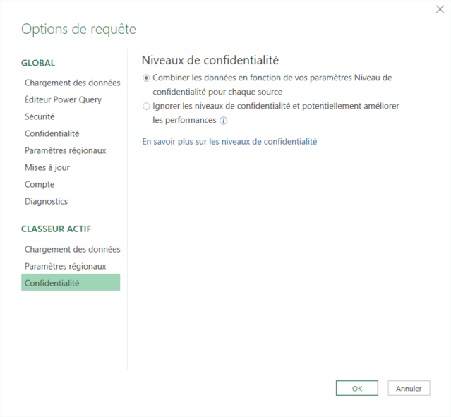
Il est possible de cliquer sur la case Ignorer les niveaux de confidentialité.
Dans ce cas assurez-vous que les sources de données sont exclusivement sur le réseau interne de l’entreprise et qu’aucune interrogation est faite à l’extérieur
En cas de demande de niveau de confidentialité lors de l’utilisation d’un fichier
Choisissez : Professionnelle.

Options à modifier dans Power BI :
Aller dans Fichier > Options et Paramètres > Options

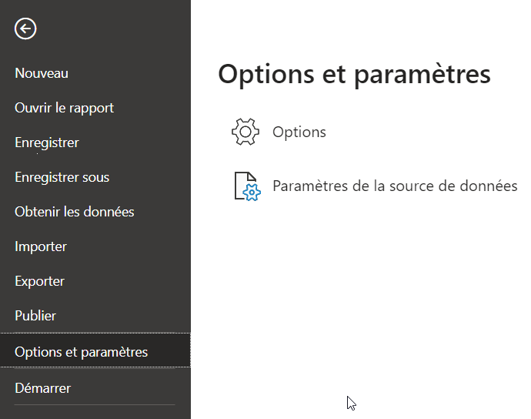
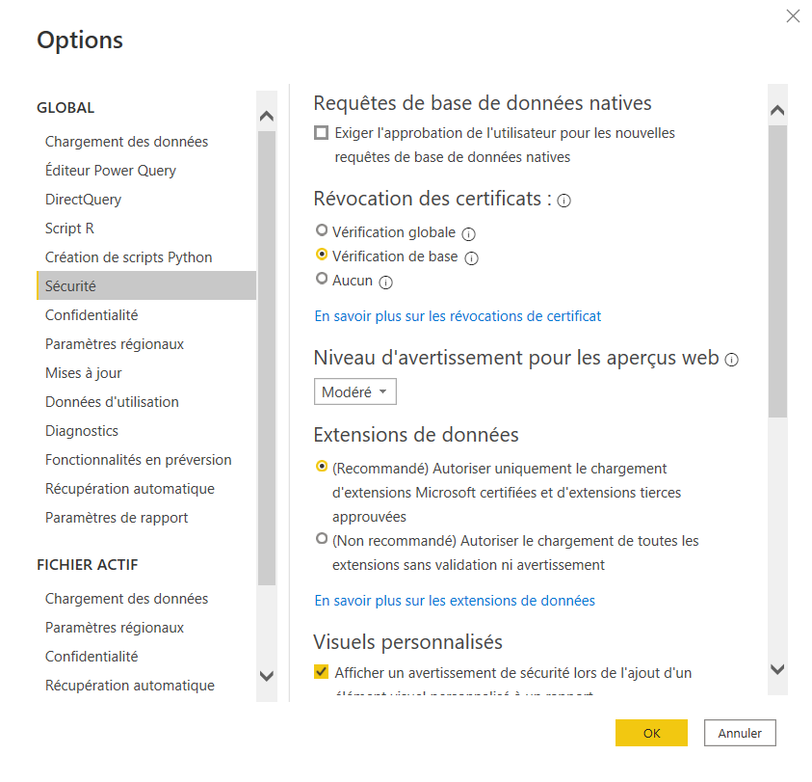
Décochez cette case

